**ALSH MULTISPORTS**

**FICHE D’INSCRIPTION**

**AVRIL 2014**

**

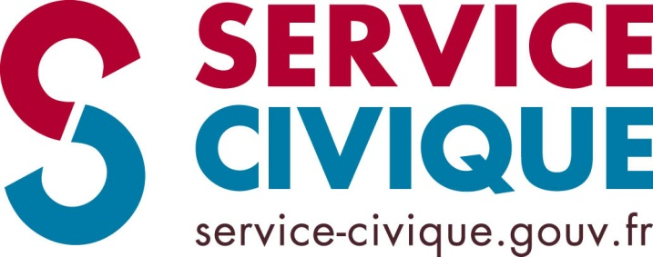

**

**

**

**

**

***22 au 25/04 et 28 au 30/04 (cocher les cases choisies)***

30

29

28

22

25

24

23

**Renseignements concernant le stagiaire :**

Nom : ……………………………………..Prénom : ……………………………………..

Date de Naissance : ……………………………………………………………………….

Adresse Actuelle :………………………………………………………………………....

………………………………………………………………………………………………………

Code Postal : …………………….....Ville : …………………………………………….

N° Tel : …../…../…../…../….. N° Tel : …../…../…../…../…..

Club : ……………………………………. Catégorie : …………………………………..

Adresse mail : ……………………………………………………………………………….

Tarifs stage Multisports US Chauny :

Le tarif est de 60 € la semaine ou de 42 € avec les aides aux temps libres pour les enfants licenciés à l’US Chauny. Le tarif du stage est de 72 € la semaine ou 54 € avec les aides aux temps libres pour les enfants non licenciés ou venant de « clubs extérieurs ».

Possibilité d’inscription à la journée pour 15 €.

Réduction de 25 % pour le deuxième enfant d’une même famille.

Règlements :

* Règlement par chèque à l’ordre d l’US Chauny N°……………………. de …………………..€.
* Règlement en espèces 60 € ou 42 € licencié de l’USC.
* Règlement en espèces 72 € ou 54 € non licenciés.
* A la journée 15 € ou 18 € non licenciés ou clubs extérieurs.

Aide aux temps libres : OUI – NON

**Si oui fournir impérativement la copie de l’attestation au premier jour de stage.**

